
Menus hebdomadaires du 14 au 18 septembre 2026

Jeudi 17 septembre
Mercredi 16 septembre
Mardi 15 septembre
Lundi 14 septembre
Vendredi 18 septembre

Baguette⁽²⁾

Poulet rôti  au jus 

Lentilles ⁽⁸⁾

 Yaourt nature ⁽⁸⁾

Fruit de saison

Goûter :
Pain⁽²⁾ 
Confiture
Jus de fruit

Baguette⁽²⁾

Dos de cabillaud* ⁽⁵⁾sauce tomate

Blé ⁽²⁾

Fromage⁽⁸⁾

Glace vanille ⁽²⁾⁽⁴⁾⁽⁸⁾

Goûter :
Pain⁽²⁾
Chocolat ⁽⁸⁾
Lait⁽⁸⁾

Baguette⁽²⁾

Concombres sauce tzatziki ⁽⁸⁾⁽¹²⁾

Lasagnes ratatouille crème basilic ⁽²⁾⁽⁸⁾

Yaourt citron⁽⁸⁾

Fruit de saison

Goûter :
Brownie au beurre salé
⁽²⁾⁽⁴⁾⁽⁸⁾⁽⁹⁾
Lait ⁽⁸⁾

Baguette⁽²⁾

Blanquette de veau ⁽²⁾⁽⁸⁾⁽¹²⁾

Riz

Fromage ⁽⁸⁾

Fruit de saison

Goûter :
Pain⁽²⁾
Fromage ⁽⁸⁾
Fruit de saison

Baguette⁽²⁾

Œufs mayonnaise
⁽⁴⁾⁽¹⁰⁾

Gnocchis gratinés aux champignons
⁽²⁾⁽⁸⁾

Fromage à tartiner⁽⁸⁾

Purée de fruit

Goûter :
Pain au chocolat ⁽²⁾⁽⁴⁾⁽⁸⁾
Fruit de saison
Lait ⁽⁸⁾

00


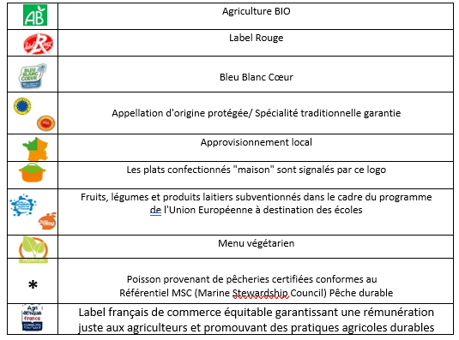

Dans le cadre du règlement CE n°1169/2011 (INCO), nous vous informons que les repas servis sont susceptibles de contenir les 14 allergènes : gluten, crustacés, œufs, poissons, arachides, soja, lait, fruits à coque, céleri, moutarde, sésame, anhydride sulfureux, lupin, mollusque.
Pour connaître les allergènes de chaque composante, reportez-vous aux numéros indiqués et à la liste des 14 allergènes correspondante.

Ce menu est susceptible d’être modifié en fonction de la disponibilité des produits. En cas de modifications, seul le menu et les allergènes affichés dans le réfectoire font foi.

Le goûter est servi à tous les enfants en centre de loisirs, et aux enfants de maternelles autres jours.
Toutes les viandes sont Origine France (bœuf, veau, volaille, porc et agneau).

